**Název akce:**

**„VOŠPS a SPgŠ Kroměříž – rekonstrukce elektroinstalace“**

# Změnový list

**číslo: ZL č. 01**

zpracovaný v souladu se Smlouvou o dílo č: SoD/2023/01

1. **Oddíl stavby: Rekonstrukce elektroinstalace**
2. **Zpracovatel změnového listu:** ELEKTRO-BAU Olomouc, Ing. Jan Borůvka
3. **Odkaz na dokumenty, v nichž je vznik a řešení změny popsáno**
   1. kontrolní den: KD č. 01-09

3.2 jiné související dokumenty: Rozpočty změn č. 08, zpracované zhotovitelem

__________________________________________________________________

1. **Zdůvodnění a příčina změny:**

Z důvodu, že dodávka svítidel, switche, podhledových reproduktorů a telefonních přístrojů VOIP pro II. etapu nelze objednat dopředu a zajistit stejný druh svítidel, bylo dohodnuto, že zhotovitel zajistí světla pro II. etapu. Světla budou dodána v rámci I. etapy a uskladněny v areálu školy. Bude proveden soupis dodávky světel včetně předávacího protokolu, který bude dokladem o převzetí materiálu objednatelem jako podklad pro fakturaci.

Změnový list č. 1 řeší přesun materiálu z II. etapy do I. etapy.

**Návrh technického řešení a rozsah změny**

1. ZL č. 1 řeší přesun svítidel z II. etapy do I. etapy viz. zdůvodnění v bodě č.4, dodávka materiálu je vyčíslena bez montážních prací a rozvodů.

Realizace těchto prací vede k přesunu finančních prostředků ze II. Etapy do I. Etapy, kdy se jedná o částku **1 122 970,30,- Kč bez DPH**.

1. **Finanční náklady změny**

**~~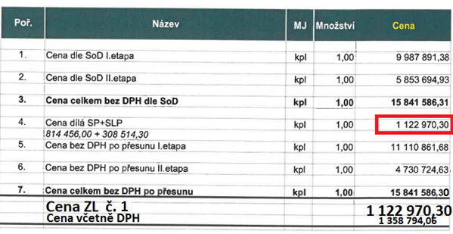~~**

Realizace těchto prací vede k přesunu finančních prostředků ze II. Etapy do I. Etapy, kdy se jedná o částku **1 122 970,30,- Kč bez DPH**.

V OIomouci dne 21.08.2023 ………………………………….

**Ing. Jan Borůvka**

1. **Stanovisko technického dozoru stavby (TDS)**

* Výše popsané změny jsou dle názoru TDS změnami, které jsou potřebné pro kvalitní a funkční řešení díla.
* Změna řeší přesun svítidel, switche, podhledových reproduktorů a telefonních přístrojů VOIP ze II. Etapy do I. Etapy, tím dojde k objemové úpravě položek smluvního výkazu výměr.
* Cenová nabídka zhotovitele odpovídá seznamu dodávaných svítidel a materiálů dle položkového rozpočtu. Zhotovitel předložil oceněný výkaz výměr, který odpovídá podmínkám smlouvy o dílo na realizaci stavby s tím, že v krycí tabulce je jasně vyznačeno vyčíslení jednotlivých etap před přesunem materiálu a cena jednotlivých etap po přesunu materiálu.
* TDS doporučuje po odsouhlasení objednatelem uzavřít dodatek SOD. (dle názoru TDS není třeba zadat samostatnou veřejnou zakázkou formou jednacího řízení bez uveřejnění).

TDS vzhledem k výše uvedeným skutečnostem doporučuje objednateli tento ZL č. 1 odsouhlasit.

Ve Kroměříži dne 21.08.2023 ………………………………….

Ing. Petr Kostka - TDS

1. **Stanovisko generálního projektanta (GP) (autorského dozoru (AD)**

* Na základě dohody mezi objednatelem a zhotovitelem došlo k přesunu materiálu z II. etapy do I. etapy a zpracování nových položkových rozpočtů jednotlivých etap před a po přesunu svítidel.
* Projektant po posouzení a kontrole výkazu výměr považuje požadavek zhotovitele za oprávněný.
* Generální projektant v rámci autorského dozoru provedl kontrolu položkových rozpočtů.
* GP (AD) doporučuje ZL č. 1 schválit.

V Olomouci dne ………………………………….

Radim Blaťák

1. **Stanovisko zástupce investora (subjekt pověřený výkonem funkce investora)**

Zástupce investora souhlasí s přesunem materiálu z II. etapy do I. etapy.

Přesun financí z II. etapy do I. etapy byl schválen ředitelkou školy.

Návrh finančního krytí: Výše uvedený přesun materiálu z II. Etapy do I. Etapy nepovede k navýšení celkové částky rozpočtu projektu ani k navýšení částky za 1. etapu projektu uvedenou ve schváleném IZ č. 1917/150/03/23 na tuto akci.

Ve Kroměříži dne 21.08.2023 ………………………………….

Mgr. Jana Vítková

1. **Přílohy ke změnovému listu:**

Příloha č. 1 položkový rozpočet přesunu materiálu z II. etapy do I. etapy